汉王e脸通双目人证核验软件

使用说明书
V2.0

北京汉王智远科技有限公司
2018年12月

目录
管理员操作 3
进入功能菜单 3
人员管理 4
用户列表 4
访客列表 5
黑名单 6
容量 7
人员编辑 7
记录管理 10
记录列表 10
容量 10
导出 11
设置 11
网络设置 12
识别设置 14
云识别 15
系统设置 15
还原 24
清除数据 25
还原初始设置 25
清除数据并还原初始设置 26
设备信息 26
普通用户使用 27
单人验证 27
人脸识别比对 27
访客使用 28
识别弹框提示 29
后台软件 30
添加设备 30
设备命令集 30
附录 31

管理员操作

进入功能菜单
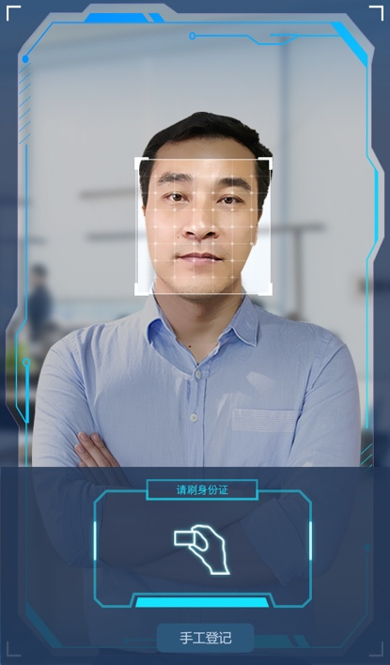
设备开机后，初次使用为未设置管理员状态，单击“添加管理员”按钮，出现提示“请刷身份证”后，刷本人身份证比对添加即可。

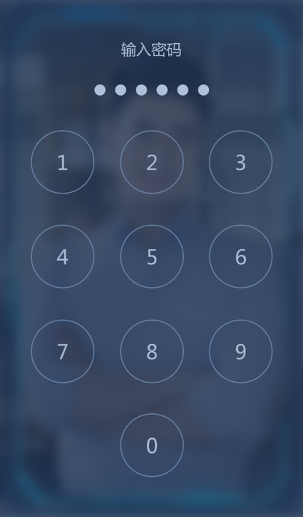
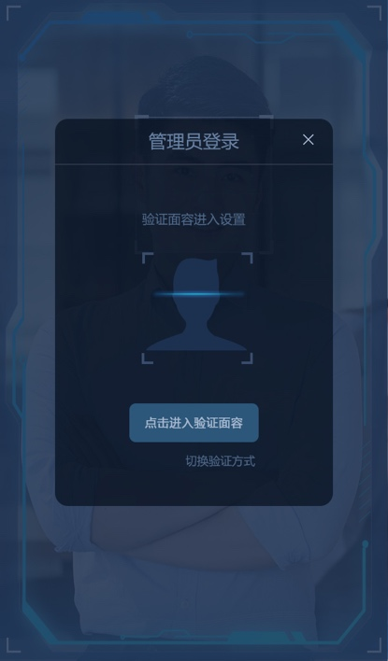
如果程序已经存在管理员，长按屏幕任意位置，弹出“管理员登录”界面，管理员本人直接刷脸进行比对，比对成功后进入功能菜单，失败则提示认证失败（不扫描人脸）。认证失败后，需点击“再次点击进入验证面容识别”刷脸识别。也可切换验证方式到密码输入，初始密码为“123456”，更改密码需进入菜单后设置。

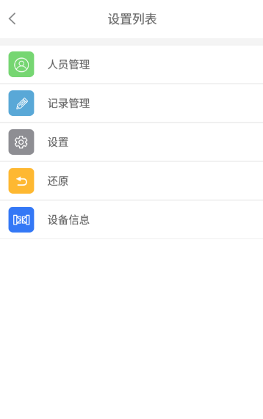

人员管理
人员管理中有用户列表、访客列表、黑名单、容量、人员编辑。
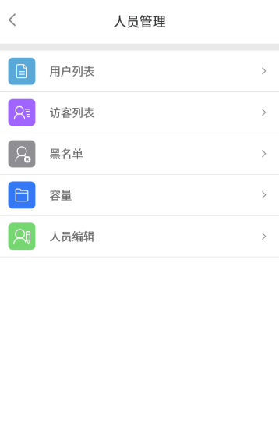

用户列表
查看本机用户信息列表，包括人员工号、姓名、照片信息。可根据人员姓名或姓名中包含字进行检索。
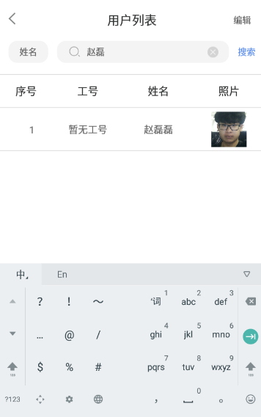
删除人员：点击编辑，勾选相应的人员再点击删除；或直接向右滑动所要删除人员，再点击删除按钮。
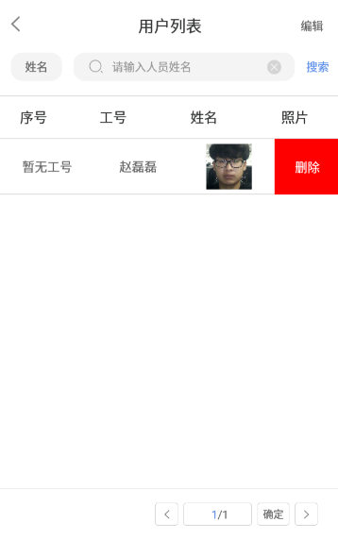

访客列表
查看本机访客信息列表，包括访客人员姓名、预约状态、照片信息。可根据访客人员姓名或姓名中包含字进行检索。
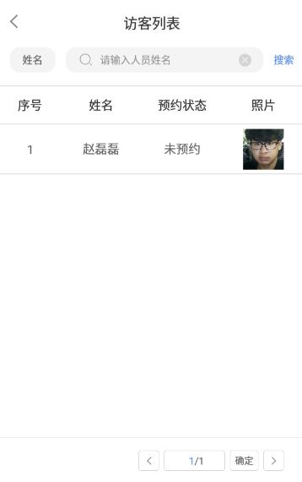
提示:后台处理访客下发到设备上 ，预约状态修改为已预约。

黑名单
查看本机黑名单人员信息列表，包括黑名单人员工号、姓名、照片信息。可根据黑名单人员姓名或姓名中包含字进行检索。
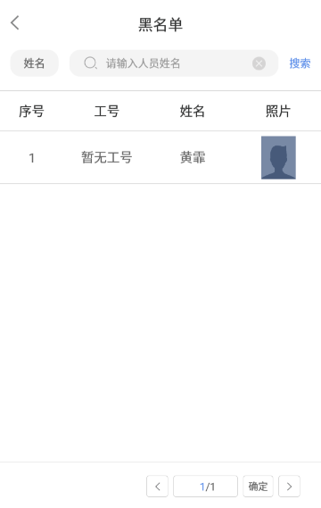
提示:黑名单人员只能后台去下发，人员所在黑名单内，无权限识别通过。

容量
查看本机人员容量，最大为10000人。

人员编辑
人员编辑中有添加、修改、导入、导出。
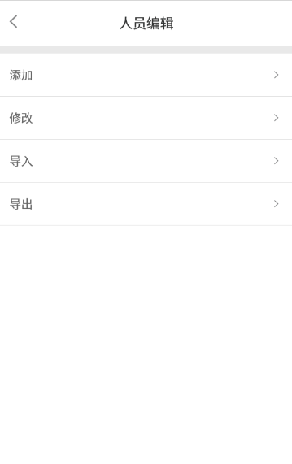
添加
添加设备人员，点击“添加”，弹出“请刷身份证”后，人证比对通过后提示“添加成功”后自动返回上一级菜单。
手工登记：点击添加人员后，再点击“手工登记”按钮，输入正确的身份证号与姓名，点击确定采集模板。确定采集模板为本人后，再次点击确定按钮录入人员。
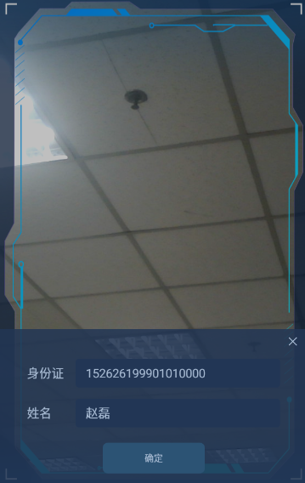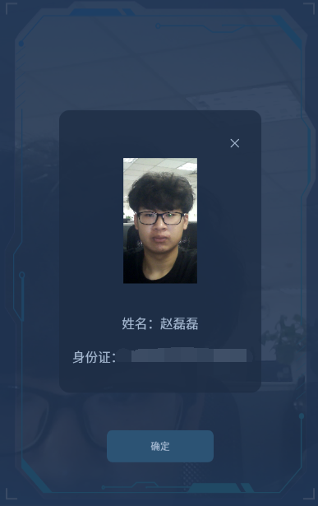
提示:1，请输入正确的身份证号和姓名格式，不能出现特殊符号等非法词汇。
修改
使用设备修改人员模板和信息，点击确认后人员保存成功并自动返回上一级菜单。
导入
导入人员信息，将U盘插到设备上，点击“导入”后设备会自动识别U盘中的人员信息文件并导入。未插入U盘的情况下点击提示“请插入U盘”。
提示:1，请将要导入的人员图片命名格式为姓名_身份证号
2，请将要导入的图片放在U盘根目录下的User_Import里
3，导入人员数不得大于现有容量数
4,导入失败图存放在import_Error文件里
导出
导出人员信息，将U盘插到设备上，点击“导出”后设备会按照指定格式，将人员信息导出到U盘中。未插入U盘的情况下点击提示“请插入U盘”。
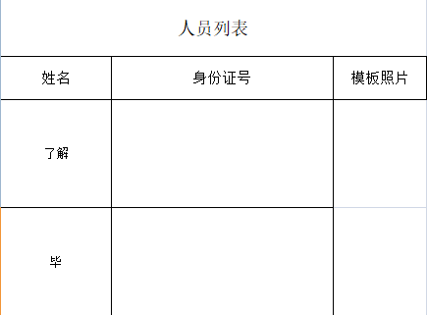
提示: 1，导出人员信息放在U盘根目录下的User_Export里的Excel
2,导出人员信息格式为上图所示
3，请勿在导出过程中插拔U盘、开关电源。
4, 当导出完成提示自动隐藏后再拔出U盘。

记录管理

记录列表
查询人员比对记录，可按姓名、比对时间、通过、未通过、员工、访客、黑名单进行检索。
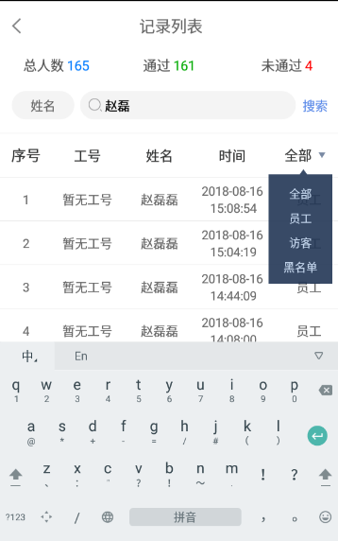

容量
显示本机能存储比对记录的总数量和当前存储的比对记录数量。

导出
导出比对记录信息，将U盘插到设备上，点击“导出”后设备会按照指定格式，将识别信息导出到U盘中。未插入U盘的情况下点击提示“请插入U盘”
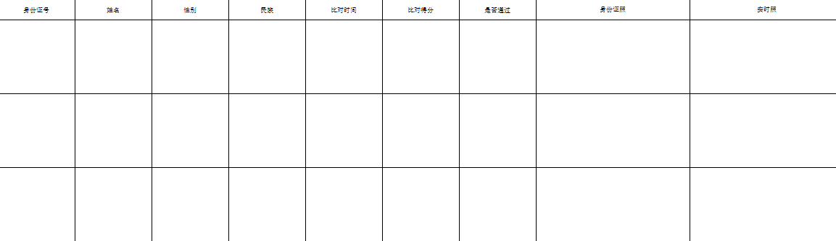

提示: 1,导出比对记录信息放在U盘根目录下的里的IDCard_时间的Excel
2,导出比对记录格式为上图所示
3,请勿在导出过程中插拔U盘、开关电源。
4,当导出完成提示自动隐藏后再拔出U盘。

设置
设置里包括网络设置、识别设置、云识别和系统设置。
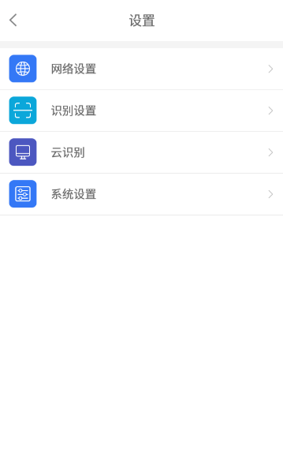

网络设置
网络设置包括有线、服务器设置和互联互通设置。
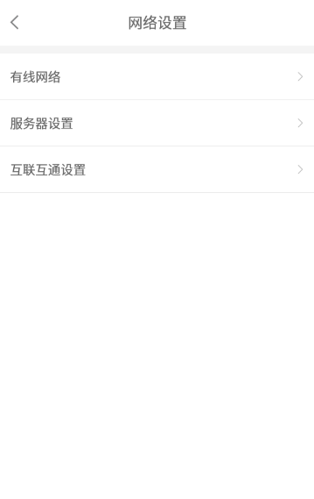
有线
可以手动或自动设置本机ip地址。
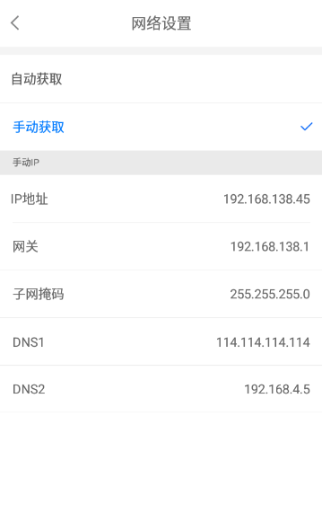
提示：1.单击输入下划线可以弹出系统键盘，单击其他位置或右击鼠标可以收起键盘。
2.手动设置时需输入有效的IP地址。

服务器设置
服务器设置下的实时上传选中“开”，程序主界面产生的比对记录实时的往服务器上传。服务器设置下的实时上传选中“关”，程序主界面产生的比对记录作为未上传记录在机器本地保存，当实时上传选中“开”时，未上传记录开始上传。
单击服务器IP、TCP端口等后方下划线，弹出系统键盘，进行服务器IP、TCP端口等设置。
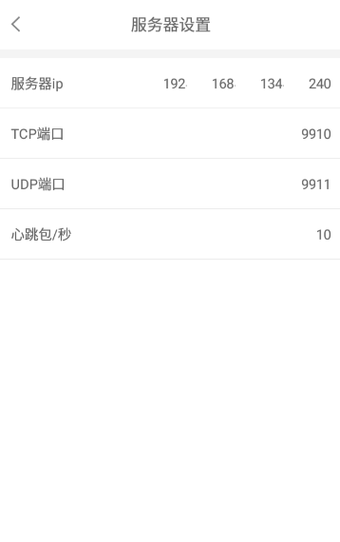
提示：端口号默认为TCP：9910，UDP：9911,心跳包：10,若无特意修改可默认即可。
互联互通设置
互联互通设置中选择开，设置好云平台地址和服务器地址后，就可以接入互联互通云平台。
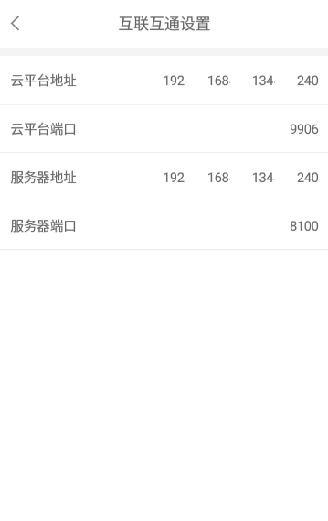
提示：云平台端口号默认为9906,服务器端口号默认为8100,若无特意修改可默认即可。

识别设置
核验模式
设置本机核验模式，分为1:1和1：N，1：1为本人与身份证进行人证比对，1：N为本人与本机录入模板或后台录入模板比对。点击旁边按钮为绿色，为开启状态。下方滚动条为阈值（人脸比对得分）设置。
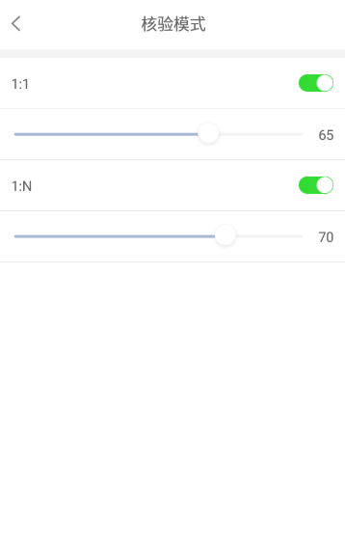
红外相机开关
开启后进行红外光定位人脸做活体判断，点击旁边按钮为绿色，开启红外相机开关。
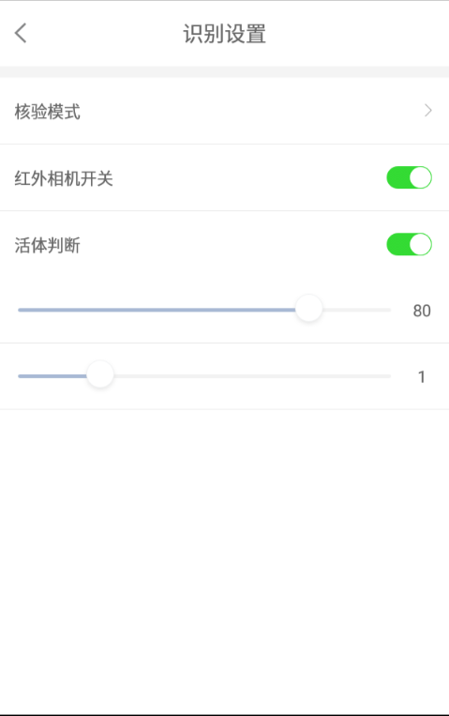
活体判断
开启后判断是否为真人，点击旁边按钮为绿色，开启活体判断。下方滚动条为活体检测阈值和判断帧数，默认为80分，1帧。
注：活体判断开启或红外相机开关开启后，定位人脸框为白色，则活体判断通过。定位人脸框为红色，则活体判断不通过。
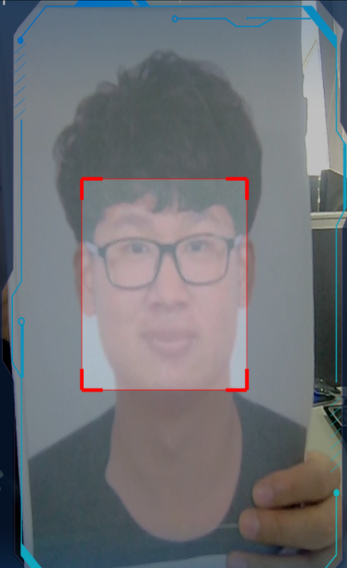

云识别
云识别
开启云识别后，本地识别未通过后会进行后台比对。

系统设置
系统设置包括时间与日期、语音设置、后台管理、系统自检、管理员设置、开门方式设置、存储路径设置、定时重启和软件升级。
时间与日期
设置本机时间
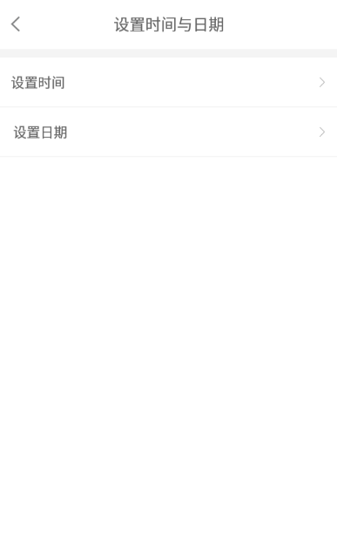
网络同步
开启后自动同步服务器时间。
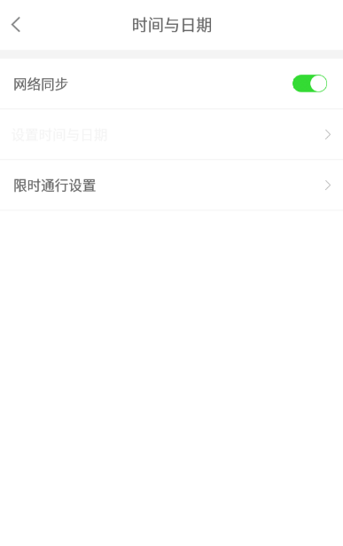
设置时间与日期
关闭网络同步后可手动设置时间与日期。
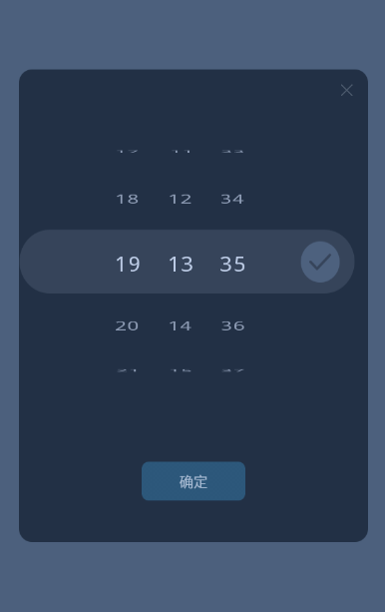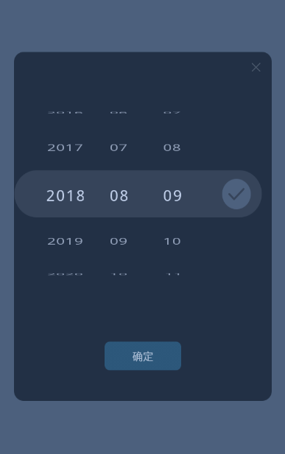
限时通行设置
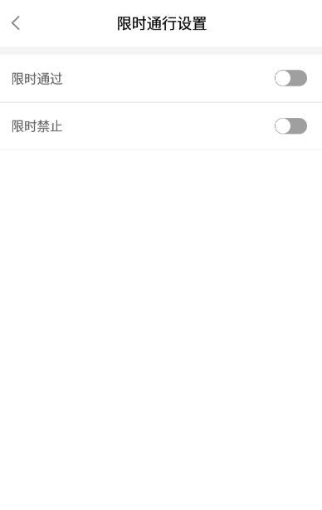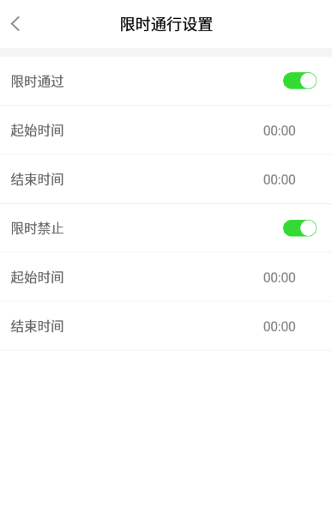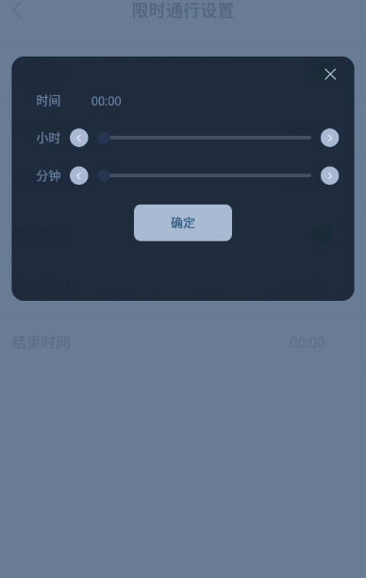
语音设置
可设置开启或关闭，可选择三种语音模式，分别为您好、XXX欢迎您和自定义语音提示。

音量设置
音量设置有静音、低音、中音、高音四档。单击需要设置音量的字体进行音量设置。
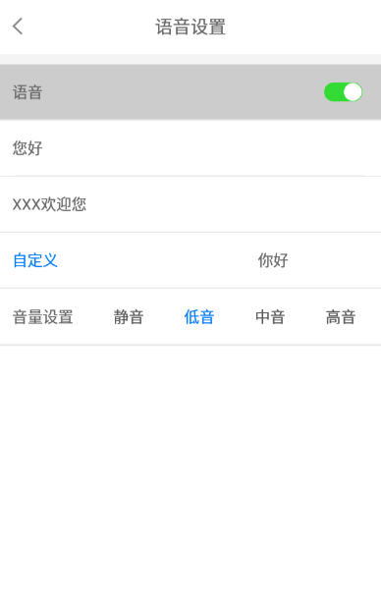
后台管理

后台通讯
与服务器端连接开关，关闭后只能单机使用。
后台同步
同步后台人员模板。
覆盖同步：清除本地人员后同步服务器上人员信息
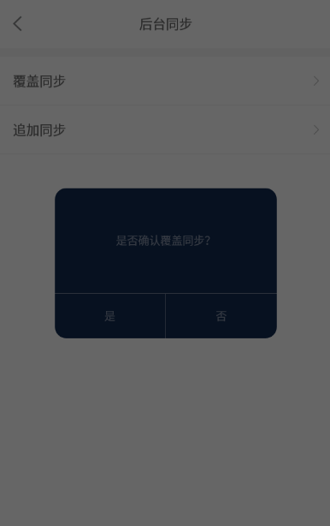
追加同步：同步服务器上未在设备上的人员信息。
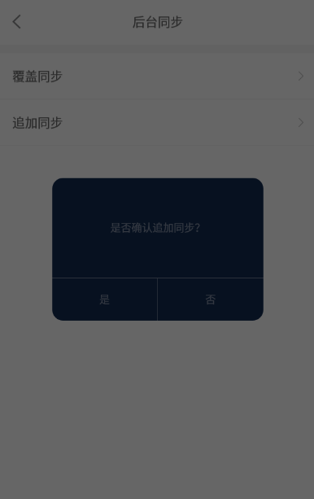
系统自检
检测设备硬件各功能。
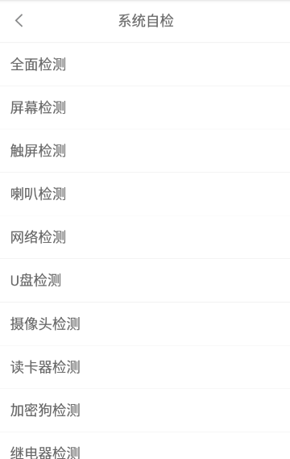
管理员设置
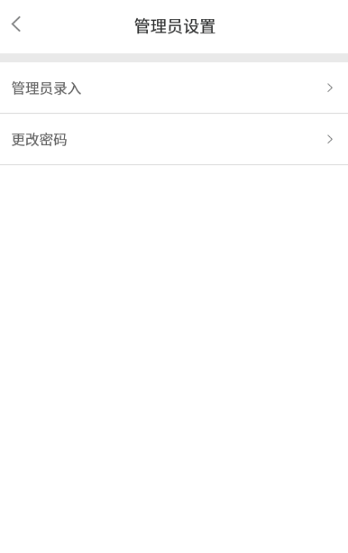
管理员录入
添加或删除管理员管理员，单击“添加人脸”进行管理员登记，弹出“请刷身份证”提示，刷身份证进行人证比对，比对通过则管理员登记成功，未通过则退回上一级菜单。
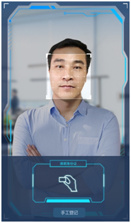

更改密码
更改管理员密码，直接输入新6位密码即可。
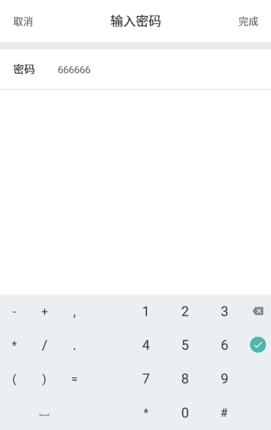
开门方式设置
切换开门信号输出方式，默认为GPIO继电器信号。
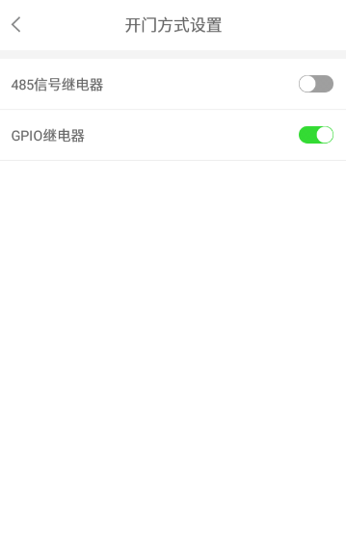
存储路径设置
切换软件模板和记录存储路径。
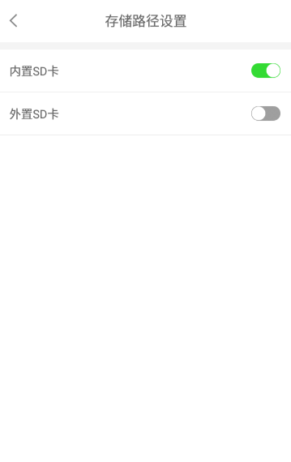
提示：人员及比对记录较多情况，请使用外置SD卡。

定时重启
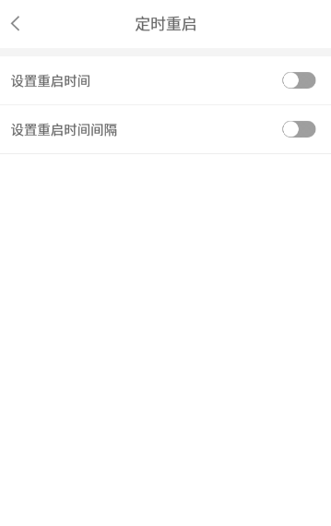
设置重启时间：开启后设备每天到设置时间会自动重启。
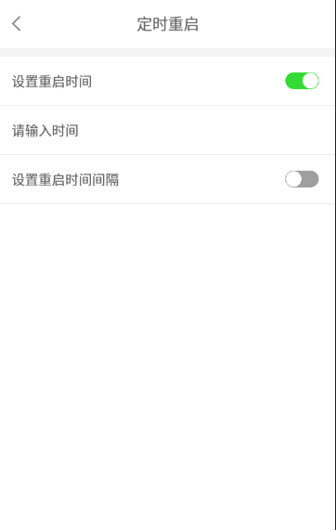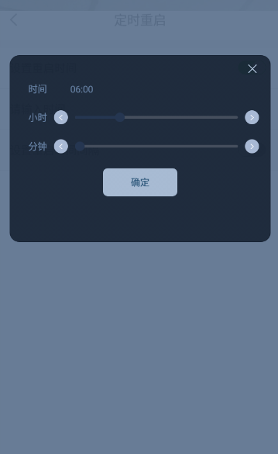
设置重启时间间隔：开启后设备会每隔设置时间会自动重启。
提示：重启设置只能设置一项或都关闭。
软件升级
进入软件升级后，直接在文件列表处显示U盘根目录文件列表，找到相应的升级包选中进行升级，未插入U盘的情况下点击提示“请插入U盘”。
提示：1.软件包名字必须包含IDCardCompare字段。

还原
还原包括清除数据、还原初始设置和清除数据并还原初始设置。
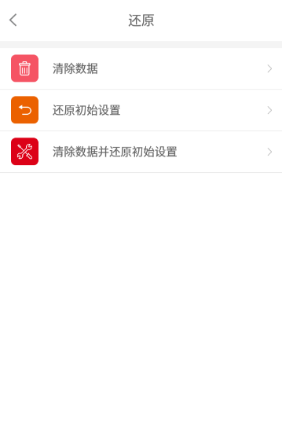

清除数据
清除设备人员信息和比对数据，单击清空数据按钮，弹出密码输入对话框，输入完成后弹出“是否要清除数据”提示。
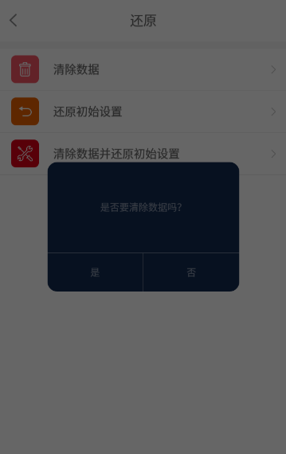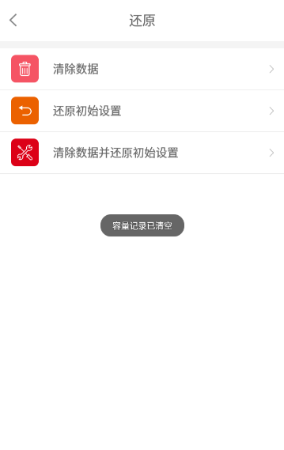

还原初始设置
恢复设置初始设置，单击还原初始设置按钮，弹出密码输入对话框，输入完成后弹出“是否要清除数据”提示。

清除数据并还原初始设置
以上设置同时进行。
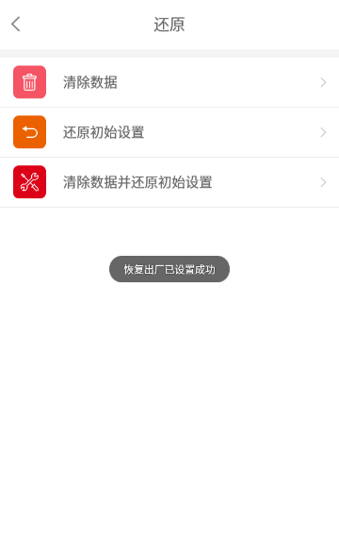
提示：1.清除记录同时清除记录容量和未上传记录。
2.请勿在清除记录过程中开关电源。

设备信息
设置列表下点击“设备信息”可编辑设备名称，查看设备实时的IP地址、网关、子网掩码、服务器、地址、SN、设备MAC地址，当前软件版本和算法版本号。

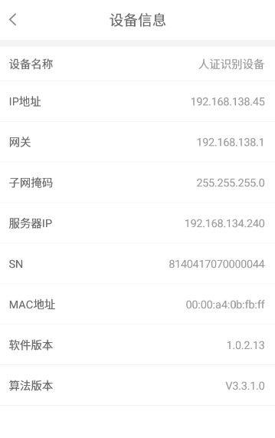

普通用户使用

单人验证
程序主界面下，窗口上有“请刷身份证”提示，人站在摄像头面前，当活体检测通过时，人脸头像区域会出现定位绿框，这时放置身份证于机器身份证读卡器上，界面显示身份证照片，然后产生人脸比对结果。（如果身份证是含有指纹的第三代身份证，界面读出身份证照片后，可以进行人脸或指纹比对。）
识别成功/失败：显示身份证信息、身份证件照、抓拍实时照、抓拍人脸照，比对结果通过和未通过的相似度，权限。
当记录容量达到100%时，会有“记录容量已达到100%,请联系管理员”提示，这时只有管理员可以在管理状态下进行验证管理员比对

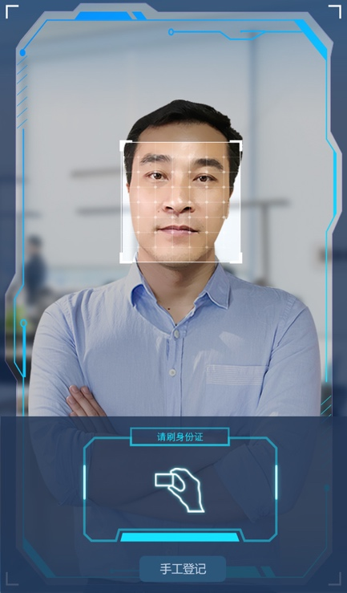
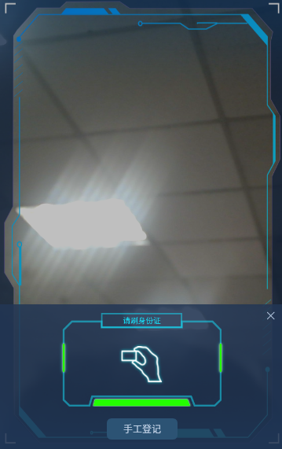

提示：1.系统默认相似度大于或等于65%为通过，小于65%未通过。

人脸识别比对
当后台软件下发权限到指定设备后，就可以直接进行人脸识别。

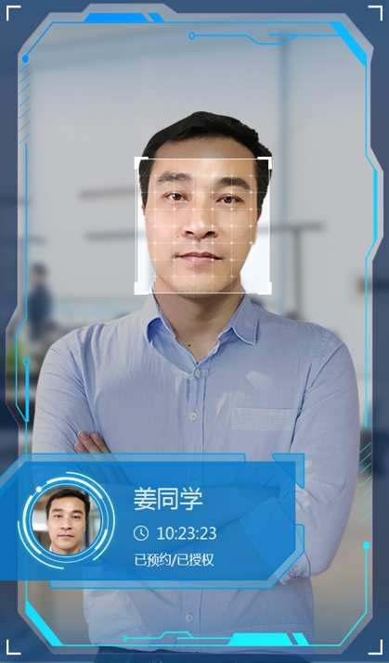

访客使用
设备如使用访客功能需连接到后台软件，在设备端配置好服务器和互联互通地址，打开后台通讯和云识别。
在识别界面向下滑动，弹出访客预约按钮。点击后录入所来访人员，提示成功后，在后台访客系统未登记人证记录里处理来访人员。
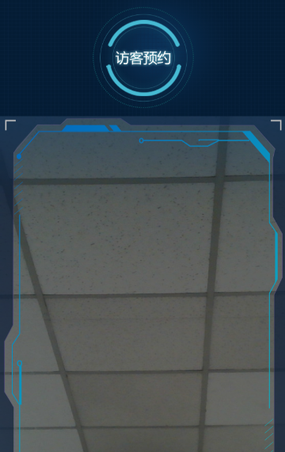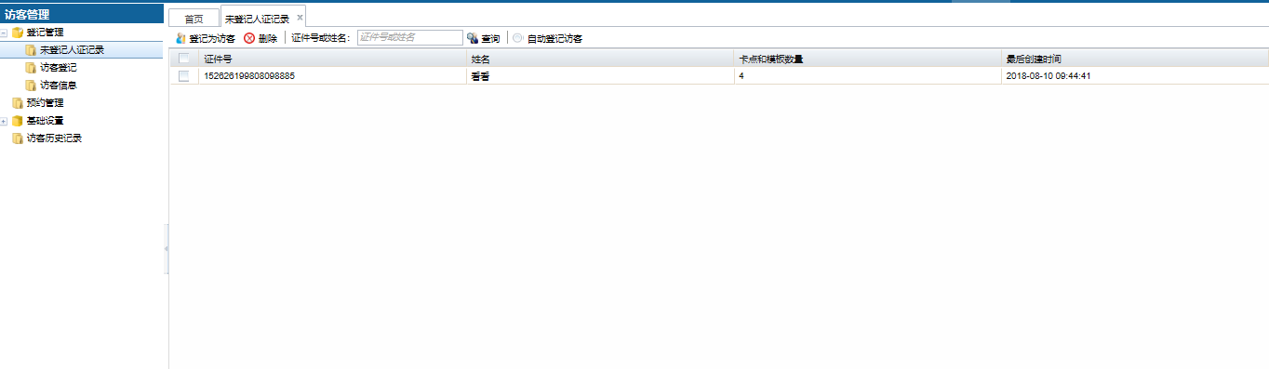

提示：1.访客预约按钮置灰时，请检查后台通讯和云识别是否开启。

识别弹框提示
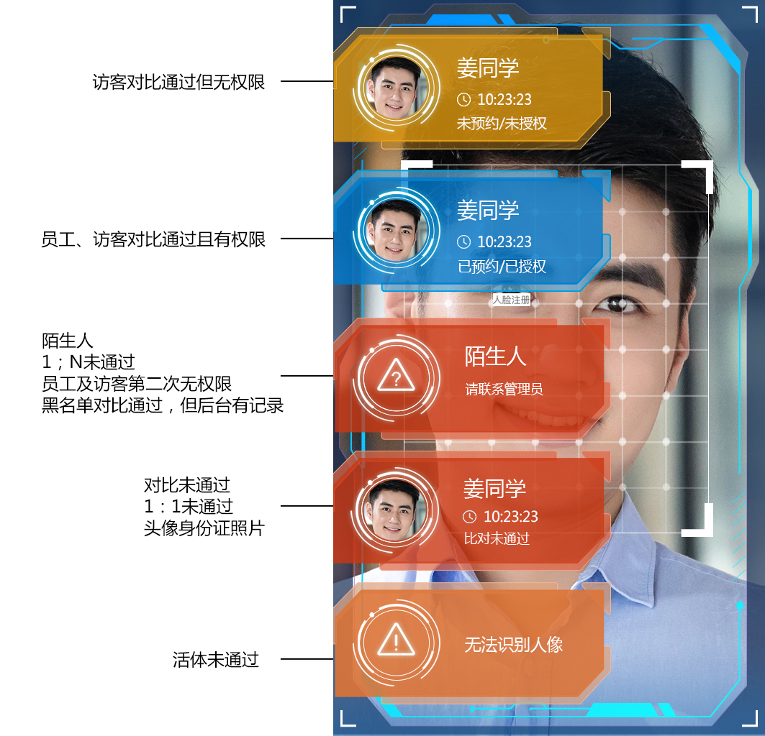

后台软件

添加设备
打开后台软件，点击进入考勤系统，在系统功能下方点击进入设备管理下的考勤机管理

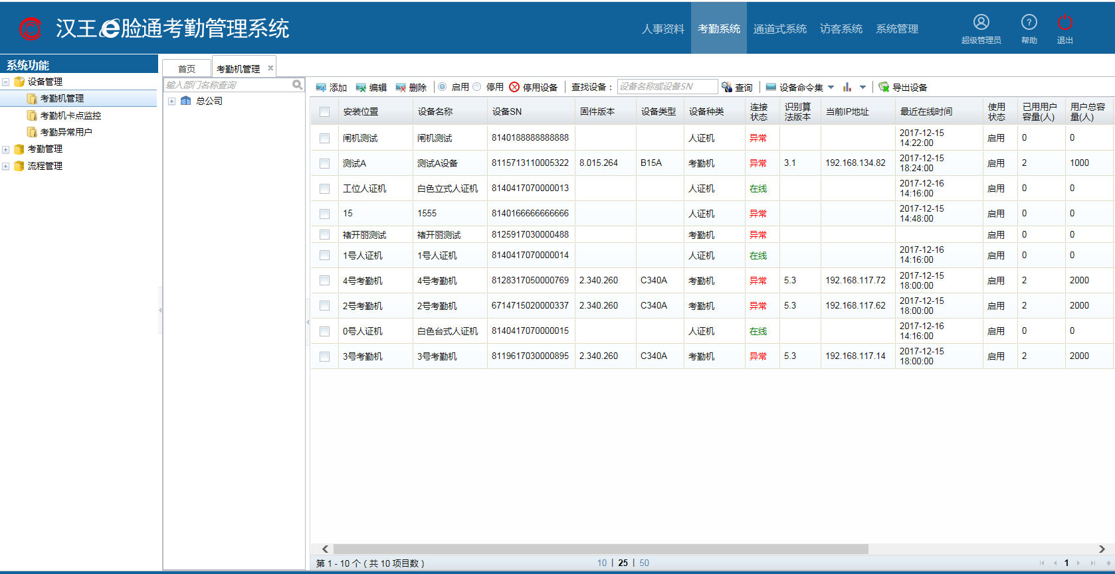

点击添加，输入安装位置，设备名称，使用部门，设备SN号，选择设备类型为新人证机。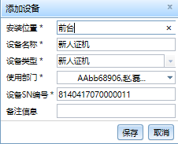

设备命令集
在后台通过设备命令集对人证机进行命令的下发。人证机可用命令包括下发人员工号姓名，手动下发人员模板，下发黑名单，删除设备上的人员，获取设备人员列表，查看设备人员列表，重启设备。
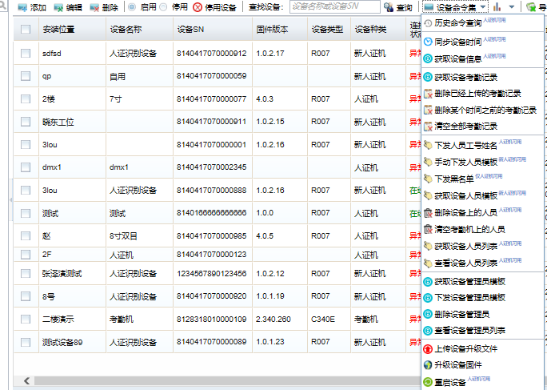
下发人员工号姓名命令可以向指定设备下发人员开门权限，删除设备上的人员命令可以向指定设备删除人员开门权限，获取设备人员列表命令执行完之后可以通过查看设备人员列表命令去查看对应设备的开门权限。

附录
  - 产品规格参数
基本参数
CPU | 四核Cortex-A17，主频1.8Ghz
GPU | ARM Mali-T764 GPU，支持TEASTC，AFBC内存压缩技术
内存 | DDR3 2Gbyte
存储 | 板载EMMC FLASH 8Gbytes，内置16GTF卡（最大可扩展到32G）
屏幕 | 工业级8寸（支持触摸），分辨率1024*600
补光灯 | 6颗高亮正白光LED
摄像头 | 200W 1080P/30fps双摄像头
操作系统 | Android 5.1.1
网络支持 | 支持100/1000M,支持WIFI（8021.11ac/a/b/g/n）
产品尺寸 | 151*141*319mm（长*宽*高）
净重 | 2kg
硬件接口
USB接口 | 标准USB接口*2
电源接口 | 标准DC接口
网络接口 | 标准RJ-45网口
继电器接口 | 三根继电器接线
技术指标
电源输入 | DC12V（标配AC220V转DC12V适配器）
待机功耗 | <4W
环境温/湿度 | 温度：-20℃～60℃，湿度：70％，无凝露
三防等级 | IP54
安装环境 | 室内或半室外
识别速度 | 本地比对≤2s，后台比对≤1s
识别距离 | 50~80cm

